Метрология, стандартизация и сертификация

Ссылка на информационный ресурс | Обложка | Наименование разработки в электронной форме | Примечания
учебные издания для среднего профессионального образования
ЮРАЙТ  Образовательная платформа  https://urait.ru/ | 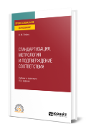 | Лифиц, И. М. Стандартизация, метрология и подтверждение соответствия : учебник и практикум / И. М. Лифиц. – 15-е изд., перераб. и доп. – Москва : Юрайт, 2024. – 462 с. – (Профессиональное образование). – ISBN 978-5-534-15928-8. – Текст : электронный // Юрайт : образовательная платформа : [сайт]. – URL: https://urait.ru/bcode/537200 (дата обращения: 12.02.2024). – Режим доступа: для авторизир. пользователей. | ПООП 26.02.03  ПООП 26.02.05  ПООП 26.02.06
ЮРАЙТ  Образовательная платформа  https://urait.ru/ | 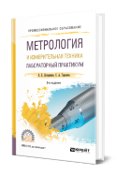 | Латышенко, К. П. Метрология и измерительная техника. Лабораторный практикум : учебное пособие / К. П. Латышенко, С. А. Гарелина. – 2-е изд., испр. и доп. – Москва : Юрайт, 2024. – 186 с. – (Профессиональное образование). – ISBN 978-5-534-07352-2. – Текст : электронный // Юрайт : образовательная платформа : [сайт]. – URL: https://urait.ru/bcode/538126 (дата обращения: 12.02.2024). – Режим доступа: для авторизир. пользователей. | ПООП 26.02.03
ЮРАЙТ  Образовательная платформа  https://urait.ru/ | 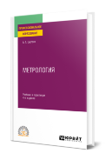 | Сергеев, А. Г. Метрология : учебник и практикум / А. Г. Сергеев. – 4-е изд., перераб. и доп. – Москва : Юрайт, 2024. – 391 с. – (Профессиональное образование). – ISBN 978-5-534-16327-8. – Текст : электронный // Юрайт : образовательная платформа : [сайт]. – URL: https://urait.ru/bcode/536948 (дата обращения: 12.02.2024). – Режим доступа: для авторизир. пользователей. | ПООП 26.02.03  ПООП 26.02.05  ПООП 26.02.06
ЮРАЙТ  Образовательная платформа  https://urait.ru/ | 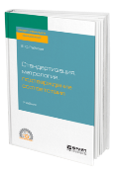 | Райкова, Е. Ю. Стандартизация, метрология, подтверждение соответствия : учебник / Е. Ю. Райкова. – Москва : Юрайт, 2024. – 349 с. – (Профессиональное образование). – ISBN 978-5-534-11367-9. – Текст : электронный // Юрайт : образовательная платформа : [сайт]. – URL: https://urait.ru/bcode/536848 (дата обращения: 12.02.2024). – Режим доступа: для авторизир. пользователей. | ПООП 26.02.03
ЮРАЙТ  Образовательная платформа  https://urait.ru/ | 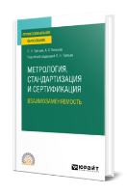 | Третьяк, Л. Н. Метрология, стандартизация и сертификация: взаимозаменяемость : учебное пособие / Л. Н. Третьяк, А. С. Вольнов ; под общей редакцией Л. Н. Третьяк. – Москва : Юрайт, 2024. – 362 с. – (Профессиональное образование). – ISBN 978-5-534-16796-2. – Текст : электронный // Юрайт : образовательная платформа : [сайт]. – URL: https://urait.ru/bcode/540406 (дата обращения: 12.02.2024). – Режим доступа: для авторизир. пользователей. | ПООП 26.02.03
ЮРАЙТ  Образовательная платформа  https://urait.ru/ | 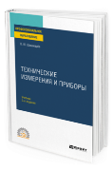 | Шишмарёв, В. Ю. Технические измерения и приборы : учебник / В. Ю. Шишмарёв. – 3-е изд., перераб. и доп. – Москва : Юрайт, 2024. – 377 с. – (Профессиональное образование). – ISBN 978-5-534-11997-8. – Текст : электронный // Юрайт : образовательная платформа : [сайт]. – URL: https://urait.ru/bcode/542299 (дата обращения: 12.02.2024). – Режим доступа: для авторизир. пользователей.
ЮРАЙТ  Образовательная платформа  https://urait.ru/ | 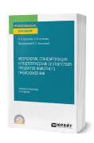 | Бессонова, Л. П. Метрология, стандартизация и подтверждение соответствия продуктов животного происхождения : учебник и практикум / Л. П. Бессонова, Л. В. Антипова ; под редакцией Л. П. Бессоновой. – 3-е изд., перераб. и доп. – Москва : Юрайт, 2024. – 642 с. – (Профессиональное образование). – ISBN 978-5-534-17046-7. – Текст : электронный // Юрайт : образовательная платформа : [сайт]. – URL: https://urait.ru/bcode/542857 (дата обращения: 12.02.2024). – Режим доступа: для авторизир. пользователей.
ZNANIUM.COM  Электронно-библиотечная система  https://znanium.com/ | 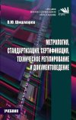 | Шишмарев, В. Ю. Метрология, стандартизация, сертификация, техническое регулирование и документоведение : учебник / В. Ю. Шишмарев. – Москва : КУРС : ИНФРА-М, 2024. – 311, [1] с. : ил. – (Среднее профессиональное образование). – ISBN 978-5-16-102449-2. – Текст : электронный // Znanium.com : электронно-библиотечная система : [сайт]. – URL: https://znanium.com/catalog/product/2088754 (дата обращения: 24.01.2024). – Режим доступа: для авторизир. пользователей. | ПООП 26.02.05  ПООП 26.02.06
ZNANIUM.COM  Электронно-библиотечная система  https://znanium.com/ | 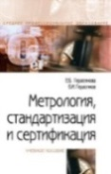 | Герасимова, Е. Б. Метрология, стандартизация, сертификация : учебник / Е. Б. Герасимова, Б. И. Герасимов. – 2-е изд. – Москва : ФОРУМ : ИНФРА-М, 2022. – 223 с. : ил. – (Среднее профессиональное образование). – ISBN 978-5-16-105706-3. – Текст : электронный // Znanium.com : электронно-библиотечная система : [сайт]. – URL: https://znanium.com/catalog/product/1817037 (дата обращения: 25.04.2022). – Режим доступа: для авторизир. пользователей.
ЛАНЬ.  Электронно-библиотечная система  http://e.lanbook.com/ | 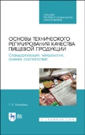 | Рензяева, Т. В. Основы технического регулирования качества пищевой продукции. Стандартизация, метрология, оценка соответствия / Т. В. Рензяева. – 3-е изд., стер. – Санкт-Петербург : Лань, 2023. – 360 с. – ISBN 978-5-507-46053-3. – Текст : электронный // Лань : электронно-библиотечная система : [сайт]. – URL: https://e.lanbook.com/book/296003 (дата обращения: 01.06.2023). – Режим доступа: для авторизир. пользователей. | ПОП 35.02.10
ЛАНЬ.  Электронно-библиотечная система  http://e.lanbook.com/ | 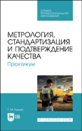 | Кундик, Т. М. Метрология, стандартизация и подтверждение качества. Практикум / Т. М. Кундик. – 2-е изд., стер. – Санкт-Петербург : Лань, 2022. – 60 с. – ISBN 978-5-507-44680-3. – Текст : электронный // Лань : электронно-библиотечная система : [сайт]. – URL: https://e.lanbook.com/book/237326 (дата обращения: 01.06.2023). – Режим доступа: для авторизир. пользователей. | ПОП 35.02.10
ЛАНЬ.  Электронно-библиотечная система  http://e.lanbook.com/ | 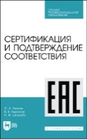 | Леонов, О. А. Сертификация и подтверждение соответствия / О. А. Леонов, В. В. Карпузов, Н. Ж. Шкаруба. – 2-е изд., стер. – Санкт-Петербург : Лань, 2023. – 124 с. – ISBN 978-5-507-46692-4. – Текст : электронный // Лань : электронно-библиотечная система : [сайт]. – URL: https://e.lanbook.com/book/316967 (дата обращения: 01.06.2023). – Режим доступа: для авторизир. пользователей. | ПОП 35.02.10
ЛАНЬ.  Электронно-библиотечная система  http://e.lanbook.com/ | 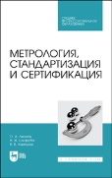 | Леонов, О. А. Метрология, стандартизация и сертификация / О. А. Леонов, Н. Ж. Шкаруба, В. В. Карпузов. – 2-е изд., стер. – Санкт-Петербург : Лань, 2023. – 198 с. – ISBN 978-5-507-46693-1. – Текст : электронный // Лань : электронно-библиотечная система : [сайт]. – URL: https://e.lanbook.com/book/316970 (дата обращения: 01.06.2023). – Режим доступа: для авторизир. пользователей. | ПОП 35.02.10
ЛАНЬ.  Электронно-библиотечная система  http://e.lanbook.com/ | 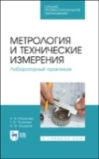 | Юрасова, Н. В. Метрология и технические измерения. Лабораторный практикум / Н. В. Юрасова, Т. В. Полякова, В. М. Кишуров. – 3-е изд., стер. – Санкт-Петербург : Лань, 2022. – 188 с. – ISBN 978-5-8114-9998-4. – Текст : электронный // Лань : электронно-библиотечная система : [сайт]. – URL: https://e.lanbook.com/book/202199 (дата обращения: 12.10.2022). – Режим доступа: для авторизир. пользователей. | Проект ПООП 15.02.06
ЛАНЬ.  Электронно-библиотечная система  http://e.lanbook.com/ | 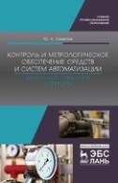 | Смирнов, Ю. А. Контроль и метрологическое обеспечение средств и систем автоматизации. Технические измерения и приборы : учебное пособие / Ю. А. Смирнов. – 2-е изд., стер. – Санкт-Петербург : Лань, 2021. – 252 с. – ISBN 978-5-8114-8729-5. – Текст : электронный // Лань : электронно-библиотечная система : [сайт]. – URL: https://e.lanbook.com/book/179619 (дата обращения: 12.10.2022). – Режим доступа: для авторизир. пользователей. | Проект ПООП 15.02.06
ЛАНЬ.  Электронно-библиотечная система  http://e.lanbook.com/ | 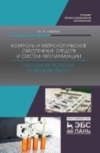 | Смирнов, Ю. А. Контроль и метрологическое обеспечение средств и систем автоматизации. Основы метрологии и автоматизации : учебное пособие / Ю. А. Смирнов. – 2-е изд., стер. – Санкт-Петербург : Лань, 2022. – 240 с. – ISBN 978-5-8114-9177-3. – Текст : электронный // Лань : электронно-библиотечная система : [сайт]. – URL: https://e.lanbook.com/book/187784 (дата обращения: 12.10.2022). – Режим доступа: для авторизир. пользователей.
учебные издания для высшего образования
ЛАНЬ.  Электронно-библиотечная система  http://e.lanbook.com/ |  | Рязанова, Т. В. Метрология, стандартизация и сертификация на водном транспорте : учебное пособие / Т. В. Рязанова. – Керчь : Керченский государственный морской технологический университет, 2021. – 85 с. – Текст : электронный // Лань : электронно-библиотечная система : [сайт]. – URL: https://e.lanbook.com/book/261587 (дата обращения: 12.09.2022). – Режим доступа: для авторизир. пользователей.
ЛАНЬ.  Электронно-библиотечная система  http://e.lanbook.com/ |  | Баева, Л. С. Метрология, стандартизация и сертификация. Лабораторный практикум : учебное пособие / Л. С. Баева, Ж. В. Кумова. – Мурманск : Мурманский государственный технический университет, 2021. – 126 с. – ISBN 978-5-907368-34-7. – Текст : электронный // Лань : электронно-библиотечная система : [сайт]. – URL: https://e.lanbook.com/book/263891 (дата обращения: 03.10.2022). – Режим доступа: для авторизир. пользователей.
ЛАНЬ.  Электронно-библиотечная система  http://e.lanbook.com/ | 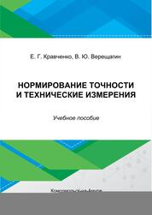 | Кравченко, Е. Г. Нормирование точности и технические измерения : учебное пособие / Е. Г. Кравченко, В. Ю. Верещагин. – Комсомольск-на-Амуре : Комсомольский-на-Амуре государственный университет, 2020. – 173 с. – ISBN 978-5-7765-1434-0. – Текст : электронный // Лань : электронно-библиотечная система : [сайт]. – URL: https://e.lanbook.com/book/151710 (дата обращения: 09.01.2023). – Режим доступа: для авторизир. пользователей.

